jQuery Mobile
一、開發注意事項
- 若使用Visual Studio 2010,請裝VS 2010的Service pack 1
一、手機瀏覽器
- Visual Studio 中的 Page Inspector (不過目前不支援動畫效果)
- Ripple Emulator (需使用Chrome)(*推薦)
- http://iphone4simulator.com/ (無法瀏覽本機網頁)
二、介面開發工具
- codiqa: https://codiqa.com/ (線上版,使用簡單)
- tiggzi: http://project.tiggzi.com/ (線上版,功能完整)
- viziapps: http://www.viziapps.com/ (線上版,官方上的推薦)
- ApplicationCraft: http://www.applicationcraft.com/ (線上版,官方上的推薦)
- Slingshot: http://neudesic.github.io/slingshot/ (提供可以在sharepoint上開發jquery mobile的工具及程式庫)
三、第三方外掛(plugins)
- Pagination: http://filamentgroup.com/lab/jquery_mobile_pagination_plugin/ (圖片集左右換頁)
  - 展示: http://filamentgroup.com/examples/jqm-pagination/demo/
  - 下載: https://github.com/filamentgroup/jqm-pagination
- PhotoSwipe: http://www.photoswipe.com/ (手勢滑動換頁)
  - 影片: http://vimeo.com/24124859
  - 展示: http://www.photoswipe.com/latest/examples/04-jquery-mobile.html
  - 下載: http://github.com/downloads/codecomputerlove/PhotoSwipe/code.photoswipe-3.0.5.zip
- Camera slideshow: http://www.pixedelic.com/plugins/camera/ (幻燈片展示)
  - 展示: http://www.pixedelic.com/plugins/camera/development/camera_1.0.6/demo/fullscreen.htm
- BarTender: http://www.stokkers.mobi/valuables/bartender.html (IOS樣式的導航列)
- GoogleMap: http://jquery-ui-map.googlecode.com/svn/trunk/demos/jquery-google-maps-mobile.html(在jQueryMobile中置入google map)
- Mobiscroll: http://mobiscroll.com/(捲動式選擇器:日期、時間、日曆、選單...共11種)
  - 展示: http://demo.mobiscroll.com/
  - 樣示建立器: http://mobiscroll.com/themebuilder/ (有各種手機平台的預設樣式)
- DateBox: http://dev.jtsage.com/jQM-DateBox2/ (日期選擇器:各式各樣的日期選擇)
  - 展示及文件: http://dev.jtsage.com/jQM-DateBox2/
  - 下載: https://github.com/jtsage/jquery-mobile-datebox
- SimpleDialog: http://dev.jtsage.com/jQM-SimpleDialog/demos2/index.html (各種簡單式對話窗)
  - 展示及文件: http://dev.jtsage.com/jQM-SimpleDialog/demos2/index.html
  - 下載: http://dev.jtsage.com/jQM-SimpleDialog/demos2/install.html
- SplitView: http://asyraf9.github.io/jquerymobile-splitview/ (分隔檢視,適用在平板上)
  - 展示: http://asyraf9.github.io/jquerymobile-splitview/
  - 下載: https://github.com/asyraf9/jquerymobile-splitview
- SwipeMenu: http://andymatthews.net/read/2011/02/23/Add-a-Twitter-for-iPhone-Style-Swipe-Menu-to-jQuery-Mobile (水平手滑式選單)
  - 展示: http://andymatthews.net/code/jquerymobile/#swipe-menu.html
- SwipeButton: http://andymatthews.net/read/2012/02/19/swipeButton-jQuery-Mobile-plugin-launches.-Millions-rejoice! (水平水滑刪除鍵)
  - 展示: http://andymatthews.net/code/swipebutton/
- iscrollview: https://github.com/watusi/jquery-mobile-iscrollview (一套強大的滾動視窗,可以做到pull-to-refresh(下拉後更新)、分頁/分段式更新...等)
四、主題配色工具
- ThemeRoller: http://jquerymobile.com/themeroller/ (官方提供之工具,有分jQuery及jQueryMobile二種不同版本,均相當好用)
五、各種擴充及圖示
- Icon-Pack: http://andymatthews.net/read/2013/01/16/Build-custom-icon-fonts-with-Builder-for-jQuery-Mobile-Icon-Pack
- Icon-Pack2: http://andymatthews.net/read/2012/02/28/jQuery-Mobile-Icon-Pack-Extra-icons-for-your-jQuery-Mobile-project!
- 官方提供的資料列表: http://jquerymobile.com/resources/
六、包裝app工具
- PhoneGap: http://phonegap.com/ (目前最多人用的一套)

七、引用程式庫
<head>  <meta name="viewport" content="width=device-width" />  <meta http-equiv="Content-Type" content="text/html; charset=utf-8" />  <link href="Content/jquery.mobile-1.1.0.min.css" rel="stylesheet" />  <script src="Scripts/jquery-1.7.1.min.js"></script>  <script src="Scripts/jquery.mobile-1.1.0.min.js"></script>  </head> | - Name="viewport"這行,表示用設備寬度來顯示網頁  - jquery.mobile.js要放在jquery.js之後
八、jQuery Mobile網頁架構
<body>  <div data-role="page" data-title="page1" id="page1"></div>  <div data-role="page" data-title="page2" id="page2"></div>  <div data-role="page" data-title="page3"></div>  <div data-role="page" data-title="..."></div>  </body> | - 每一個網頁(檔)由一個以上的頁面(Page)組成  - 可以在每個頁面之間切換  - data-role="page"代表宣告一個頁面
<div data-role="page" data-title="page1">  <div data-role="header">線上查詢</div>  <div data-role="content">  <img src="https://maps.googleapis.com/..."  width="288" height="200"  data-cid="googlemaps2"  class="codiqa-control" style="">  </div>  <div data-role="footer" data-position="fixed" >版權所有</div>  </div> | 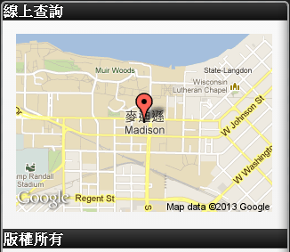  - 每個頁面又可以先成三塊,分別是header、content及footer  - footer可以加入data-position="fixed"來指定是否固定在底端  - 每一區塊也是由data-role="xxx"來設定
九、頁面切換
<a href="#page2" data-transition="flip"/>  <a href="otherPage.html" data-ajax="true" />  <a href="otherPage.html" data-ajax="false" rel="external" /> | - 切換同一網頁中的另一個(id為page2)頁面,並以flip效果轉場  - 切換到另一個網頁,並以ajax方式載入網頁再切換(預設為true)  - href指定的是page的id  - data-transition效果有: slide | slideup | slidedown | pop | fade | flip  - 如果要重導到一個不同domain的網頁,可以加入rel="external" (完全重新載入)
<a href="#" data-rel="back">回上一頁</a>  <a href="#page1" data-direction="reverse">回上一頁</a> | - 回上一頁(回上一個歷史頁面)  - 回上一頁,指定回到page1
<a href="#page2" data-rel="dialog">開對話窗顯示page2</a> | - 開對話窗顯示page2  - 需為同一網站  - 開啟的對話窗會有關閉按鍵
Email href 格式  href=mailto:abc@ss.com  href="mailto:abc@ss.com?cc=def@ss.com&bcc=ghi@ss.com&subject=hello" | - 直接開啟預設郵件程式,並將收件人填入abc@ss.com  - 同上,但會帶入更完整的資訊
Tel href 格式  Href="tel:0912123123"  Href="tel:0988111222,333 | - 開始撥號,並撥給0912123123  - 同上,但會再加撥分機333
十、網頁預載
<a href="otherPage.html" data-prefetch >跳到Page2(預載)</a>  $.mobile.loadPage("otherPage.html", { showLoadMsg: false }); | - 當頁面在不同網頁時,切換不同頁面必須向web server request,為了加外載入速度,可以啟用預載功能  - 直接加入data-prefetch即會預載指定的網頁(otherPage.html)  - 或是以指令方式做預載(showLoadMsg為是否顯示載入中的訊息)
十一、頁面快取(暫存)
<a href="otherPage.html" data-dom-cache="truie">跳到Page2(預載)</a>  $.mobile.page.prototype.options.domCache=true;  [page元素].page({domCache: true}); | - 先前載入過的頁面,可以保存在DOM中,當從另外頁面回來時,可以不需重新載入  - 直接加入data-dom-cache="true"表示要保存指定的網頁(otherPage.html)  - 設定快取每一頁  - 使用程式碼快取某一頁
十二、主題設定
<link href="themes/Demo.min.css" rel="stylesheet" />  <div data-role="page" data-title="page1" id="page1" data-theme="a"> | - 先利用ThemeRoller(主題配色工具)製作出所需之主題後並下載,將theme目錄複製到專案中  - 引用主題css  - 在data-role="page"的div tag中,再加入data-theme="主題名稱"
十三、Header Bars
<div data-role="header">  <h1>線上查詢</h1>  <a href="#" data-icon="back">Back</a>  <a href="#" data-icon="check" class="ui-btn-right">Check</a>  </div> |   - 左右二邊按鍵可用<a>標籤製作  - 利用data-icon來指定圖示  - 利用class="ui-btn-right"指定右定位  - 各種icon的樣式及位置請參考這裡

十三、NavBar
<div data-role="navbar">  <ul>  <li><a href="#page2" class="ui-btn-active">Test1</a></li>  <li><a href="#page2">Test2</a></li>  </ul>  </div> | 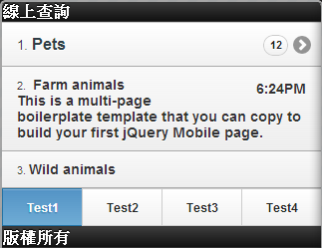  - 在<div>中加入 data-role="navbar" 來產生  - 內置<ul>或<ol>  - 使用class="ui-btn-active"來指定選取的項目
十四、ControlGroup
<div data-role="footer">  <div data-role="controlgroup">  <a href="#" data-role="button" data-icon="delete">Remove</a>  <a href="#" data-role="button" data-icon="plus">Add</a>  <a href="#" data-role="button" data-icon="arrow-u">Up</a>  <a href="#" data-role="button" data-icon="arrow-d">Down</a>  </div>  </div>  <div data-role="controlgroup" data-type="horizontal"> |   - 群組化按鍵可用data-role="controlgroup"來指定  - 預設每個按鍵為個別獨立(分離開來)  - 可加入data-type="horizontal"使每個按鍵連接在一起(如下圖)  
十五、自定圖示
#check .ui-icon  {  background: url(Images/2013-04-10_174309.png) 50% 50% no-repeat;  }  <a href="#" id="check" data-role="button" data-icon="custom">Check It</a> |   - 先加入css(如左邊程式碼所示),css id後要再加.ui-icon以指定到圖示標籤  - <a>標籤中的id指定為剛才定義css的id  - data-icon指定為custom
十六、圖示位置及最小化
<a href="#" data-role="button" data-icon="delete" data-iconpos="left">Delete</a>  <a href="#" data-role="button" data-icon="delete" data-iconpos="right">Delete</a>  <a href="#" data-role="button" data-icon="delete" data-iconpos="top">Delete</a>  <a href="#" data-role="button" data-icon="delete" data-iconpos="bottom">Delete</a>  <a href="#" data-role="button" data-icon="delete" data-iconpos="notext">Delete</a>  <a href="#" data-role="button" data-icon="delete" data-iconpos="left" data-inline="true">Delete</a> | 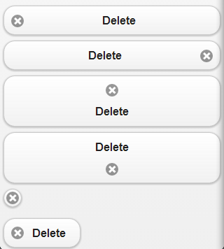  - 利用data-iconpos可以指定圖示的位置(如上圖)  - data-icon="notext"則只會顯示圖示  - 若指定data-inline="true"則按鍵會以最小化方式展示
十七、Grid排版內容
<div class="ui-grid-b">  <div class="ui-block-a">b-a</div>  <div class="ui-block-b">b-b</div>  <div class="ui-block-c">b-c</div>  </div>  <div class="ui-grid-c">  <div class="ui-block-a">c-a</div>  <div class="ui-block-b">c-b</div>  <div class="ui-block-c">c-c</div>  <div class="ui-block-c">c-d</div>  </div>  <div class="ui-grid-d">  <div class="ui-block-a">d-a</div>  <div class="ui-block-b">d-b</div>  <div class="ui-block-c">d-c</div>  <div class="ui-block-d">d-d</div>  <div class="ui-block-e">d-e</div>  </div> | 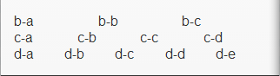  - 可在<div>中加入class="ui-grid-?" (?為a,b,c,d)  - ui-grid-a表示二列排列,ui-grid-b表示三列排列...以此類推  - 每一列中內容,可以加入class="ui-block-?"(?為a,b,c,d,e)表示其為第一格(a),第二格(b)...以此類推
十八、Collapsible
<div data-role="collapsible">  <h3>I'm a header 1</h3>  <p>可折疊內容,預設為收起,點我可打開</p>  </div>  <div data-role="collapsible" data-collapsed="false">  <h3>I'm a header 2</h3>  <p>可折疊內容,data-collapsed設為false則預設為打開</p>  </div>  <div data-role="collapsible" data-theme="a" data-content-theme="c">  <h3>I'm a header 3</h3>  <p>可折疊內容,預設為收起,點我可打開</p>  </div>  <div data-role="collapsible" data-theme="a" data-content-theme="c">  <h3>巢狀折疊內容</h3>  <div data-role="collapsible" data-theme="a" data-content-theme="c">  <h3>I'm a header 3</h3>  <p>可折疊內容,預設為收起,點我可打開</p>  </div>  </div> | 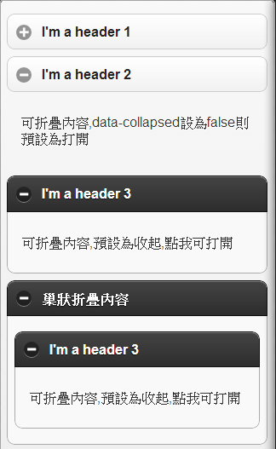  - 可折疊內容(如上圖),在<div>標籤中加入data-role="collapsible"  - 會以第一組h1-h6為標籤折疊後的標題  - 其餘內容放置在折疊區中
<div data-role="collapsible-set">  <div data-role="collapsible">  <h3>I'm a header 1</h3>  <p>可折疊內容,預設為收起,點我可打開</p>  </div>  ...  </div> | 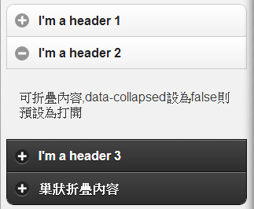  - 在外包裝一層<div>,並加入data-role="collapsible-set",可以內部的可折疊內容成為同一群組(如上圖)

十九、ListView

<ol data-role="listview">  <li>Pets  <ol data-role="listview">  <li>item1</li>  <li>item2</li>  <li>item3</li>  </ol>  </li>  <li>Farm animals</li>  <li>Wild animals</li>  </ol> | 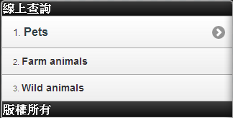  - 使用<ul>或<ol>標籤,再加上data-role="listview"  - 巢狀式清單,在<li>成員中再加入<ul>或<ol>標籤
<li><span>Pets</span>  <span class="ui-li-count">12  </span>  <ol data-role="listview">  <li>item1</li>  <li>item2</li>  <li>item3</li>  </ol>  </li> | 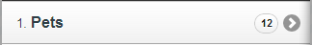  - 泡泡效果,可在<li>中加入<span class="ui-li-count">即可
<li>  <span>Farm animals</span>  <p class="ui-li-aside">6:24PM</p>  < div>This is a multi-page boilerplate template that you can copy to build your first jQuery Mobile page.</ div>  </li> | 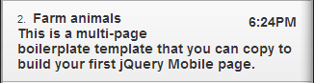  - 補充訊息,會固定在右上方(如6:24PM)  - <li>中加入<p class="ui-li-aside">即可
<ul data-role="listview">  <li data-role="list-divider">A</li>  <li>A-1</li>  <li>A-2</li>  <li>A-3</li>  <li data-role="list-divider">B</li>  <li>B-1</li>  <li data-role="list-divider">C</li>  <li>C-1</li>  <li>C-2</li>  <li>C-3</li>  <li data-role="list-divider">D</li>  <li>D-1</li>  <li>D-2</li>  </ul> | 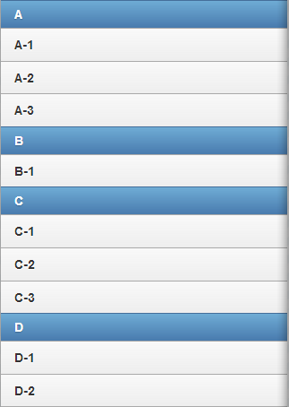  - 分割項目效果如上圖中A、B、C、D四個項目所示  - 在<li>中加入data-role="list-divider"即可  - 若要使四角為圓,可再加入data-inset="true"
<li data-role="list-divider">A</li>  <li><a href="#">A-1</a><a href="#"></a></li>  <li><a href="#">A-2</a><a href="#"></a></li>  <li><a href="#">A-3</a><a href="#"></a></li> | 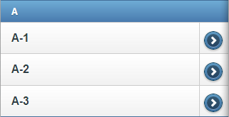  - 雙點擊區功能,在<li>中加入二組<a>標籤,第一組<a>會顯其內容如上圖(A-1),且可以點擊後轉移到指定網頁  - 第二組<a>會固定成為一個向右箭頭(如上圖),亦可點擊
<ul data-role="listview" data-filter="true" data-filter-placeholder="Enter Search Text">  <li data-role="list-divider">A</li>  <li><a href="#">A-1</a><a href="#"></a></li>  <li><a href="#">A-2</a><a href="#"></a></li>  <li><a href="#">A-3</a><a href="#"></a></li>  <li data-role="list-divider">B</li>  <li>B-1</li>  <li data-role="list-divider">C</li>  <li>C-1</li>  <li>C-2</li>  <li>C-3</li>  <li data-role="list-divider">D</li>  <li>D-1</li>  <li>D-2</li>  </ul> | 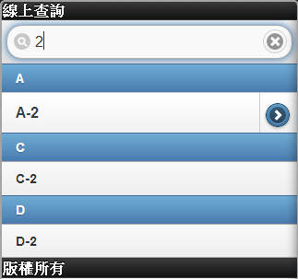  - 清單搜尋方塊功能,只要在<ul>中加入data-filter="true"即可生效  - data-filter-placeholder可以設定方塊中的說明文字(浮水印)
$.mobile.listview.prototype.options.filterCallback = function (text, searchValue) {  /* 結果字串中,第一個字為A的會顯示出來 */  if (text.substr(0, 1) == 'A')  return false;  else return true;  }; | - 自訂搜尋,若想要在查詢時,觸發事件執行程式處理,可以設定filterCallback function  - 此function會傳入二個參數:  - text: 清單中的所有結果字串  - searchValue: 使用者輸入的字串  - 若結果字串有n組,此function會被呼叫n次  - 每次處理若回傳false,代表該次找到的字串(項目)為符合條件,即會被顯示出來  - 反之若傳回true,則該次的字串會被略過
十九、Form
<label for="flip-a" class="ui-hidden-accessible">  Select slider:  </label>  <select name="slider" id="Select1" data-role="slider">  <option value="off">Off</option>  <option value="on">On</option>  </select> | - 在表單中,為了提升程式的可存取性,建議所有成員都要額外加入<label>標籤  - <label> 中使用for="id"指定被輔助的對象  - 可再加入class="ui-hidden-accessible"來隱藏
<div data-role="fieldcontain">  <label for="pwdtext">password</label>  <input type="password" name="pwdtext" id="Password1" value="12345" />  </div> | 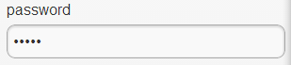  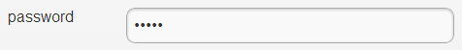  - 在表單外包裝一層<div>,並加入data-role="fieldcontain",可使label及input的排列關係,依照裝置的寬度自行調整相對位置(如上圖所示)
<input type="password" name="pwdtext" id="Password1" value="12345" /> | - html5中支援的input type有增加了相當多的項目,包括:  - color  - date  - datetime  - datetime-local  - email  - month  - number  - range  - search  - tel  - time  - url  - week  - 這些type在手機上使用時,會依照其特性,展現出不同的鍵盤排列(依不同手機平台及瀏覽器,會有些許差異)
<fieldset data-role="controlgroup">  <legend>請選擇:</legend>  <input type="radio" name="radio-c-1" id="radio1" value="選項1" />  <label for="radio-c-1">Cat</label>  <input type="radio" name="radio-c-1" id="radio2" value="選項2" />  <label for="radio-c-2">Dog</label>  <input type="radio" name="radio-c-1" id="radio3" value="選項3" />  <label for="radio-c-3">Hamster</label>  <input type="radio" name="radio-c-1" id="radio4" value="選項4" />  <label for="radio-c-4">Lizard</label>  </fieldset> | 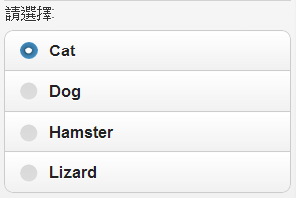  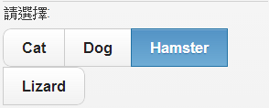  - RadioButton及CheckBox效果,可在<input>外包一層<fieldset>並加入data-role="controlgroup"  - 若要使其水平排列,可加入data-type="horizontal"  - checkbox做法同上

廿十、事件: pageinit
<script type="text/javascript">  $('#page1').live('pageinit', function(event) {  $('#time1').text(new Date().toTimeString());  });  $('#page2').live('pageinit', function (event) {  $('#time2').text(new Date().toTimeString());  });  </script>  <div data-role="page" data-title="page1" id="Div1" data-theme="a">  <div data-role="header">線上查詢</div>  <div data-role="content">  <div id="Div2"></div>  <a href="#page2" data-transition="flip" data-direction="reverse">跳到Page2</a>  </div>  <div data-role="footer">版權所有</div>  </div>  <div data-role="page" data-title="page2" id="Div3">  <div data-role="header">  <p>線上查詢</p>  </div>  <div data-role="content">  <div id="Div4"></div>  <a href="#page1" data-direction="reverse">回上一頁</a>  </div>  </div> | - $('#page id').live('pageinit', function(e){...})  - 與jquery中的$(document).ready()相似,但是是為網頁中的每個頁面(page)初始化使用(針對單一page)  - 僅在該頁面第一次被載入時會被觸發
廿一、事件: mobileinit
<script src="Scripts/jquery-1.7.1.min.js"></script>  <script type="text/javascript">  $(document).bind('mobileinit', function () {  $.mobile.loadingMessageTextVisible = "true";  $.mobile.loadingMessage = "載入中,請稍侯...";  $.mobile.pageLoadErrorMessage = "網頁導向失敗(可能是網頁不存在)";  });  </script>  <script src="Scripts/jquery.mobile-1.1.0.min.js"></script> | - 在jquery.mobile-x.x.x.js檔安載入完成後觸發  - $(document).bind('mobileinit',function(e){})  - 一定要寫在jquery.mobile-x.x.x.js的檔案引入標籤之前!
廿二、事件: Pageloadfailed
<script type="text/javascript">  $(document).bind('pageloadfailed', function (event, data) {  event.preventDefault();  data.deferred.reject(data.abdUrl, data.options);  $.mobile.changePage("404Error.html", { transition: 'pop', role: 'dialog' });  });  </script> | - $(document).bind('pageloadfailed',function(event,data){ ... });  - 針對網頁導向失敗時,提供自訂處理方式  - 在function中:  - event.preventDefault(); 用來告知自行處理錯誤(事件不會向上廣撥)  - data.deferred.reject(data.absUrl, data.options); 用來取消這次的導向  - $.mobile.changePage()可以用來自行導向到自訂的錯誤顯示網頁

廿三、事件: swipeleft、swiperight
<script>  $(document).ready(function () {  var pageCollection = $("div[data-role|='page']");  pageCollection.live('swipeleft swiperight', function (event) {  var pageIndex = pageCollection.index($(this));  if (event.type == 'swiperight' && pageIndex > 0) {  if (pageIndex > 0) {  var prev = pageCollection[pageIndex - 1];  $.mobile.changePage('#' + prev.id, { transition: 'slide', reverse: 'true' });  } else {  alert('已經是第一本書了!');  }  }  if (event.type == 'swipeleft') {  if (pageIndex < (pageCollection.length - 1)) {  var next = pageCollection[pageIndex + 1];  $.mobile.changePage('#' + next.id, { transition: 'slide' });  } else {  alert('已經是最後一本書了!');  }  }  event.preventDefault();  });  });  </script>  <div data-role="page" data-title="page1" id="Div8">  <div data-role="header">header1</div>  <div data-role="content">  <h3>picture 1</h3>  <p>  <img src="Images/Chrysanthemum.jpg" />  </p>  </div>  <div data-role="footer">版權所有</div>  </div>  <div data-role="page" data-title="page1" id="Div9">  <div data-role="header">header1</div>  <div data-role="content">  <h3>picture 2</h3>  <p>  <img src="Images/Desert.jpg" />  </p>  </div>  <div data-role="footer">版權所有</div>  </div>  ...  (頁數可以不斷增加) | - $(控制對象).live(''swipeleft',function(){});  - 當在畫面上水平左或右滑動時所產生的事件  - 本範例是展示如何透過平滑事件做左右幻燈片式的換頁
廿四、透過WebService查資料範例
Products.asmx 程式
using System;
using System.Collections.Generic;
using System.Linq;
using System.Web;
using System.Web.Services;
namespace SSMobile
{
[WebService(Namespace = "http://tempuri.org/")]
[WebServiceBinding(ConformsTo = WsiProfiles.BasicProfile1_1)]
[System.ComponentModel.ToolboxItem(false)]
public class Products : System.Web.Services.WebService
{
[WebMethod]
public List<Product> GetProducts(string prodType)
{
List<Product> productList = new List<Product>();
switch (prodType)
{
case "HD":
productList.Add(new Product(){ProductName = "1.5TB", ProductPrice = 1000});
productList.Add(new Product(){ProductName = "2.0TB", ProductPrice = 2000});
productList.Add(new Product(){ProductName = "2.5TB", ProductPrice = 3200});
break;
case "RAM":
productList.Add(new Product(){ProductName = "1G", ProductPrice = 1000});
productList.Add(new Product(){ProductName = "2G", ProductPrice = 2000});
productList.Add(new Product(){ProductName = "4G", ProductPrice = 2700});
break;
case "CPU":
productList.Add(new Product() { ProductName = "i5 3G", ProductPrice = 10000 });
productList.Add(new Product() { ProductName = "i5 3.2G", ProductPrice = 20000 });
productList.Add(new Product() { ProductName = "i7 3G", ProductPrice = 27000 });
break;
default:
break;
}
return productList;
}
}
}
WebServiceDemo.html程式
<!DOCTYPE html>
<html xmlns="http://www.w3.org/1999/xhtml">
<head>
<meta name="viewport" content="width=device-width" />
<meta http-equiv="Content-Type" content="text/html; charset=utf-8" />
<link href="Content/jquery.mobile-1.1.0.min.css" rel="stylesheet" />
<!--<link href="themes/Demo.min.css" rel="stylesheet" />-->
<script src="Scripts/jquery-1.7.1.min.js"></script>
<script type="text/javascript">
$(document).bind('mobileinit', function () {
$.mobile.loadingMessage = "載入中,請稍侯...";
$.mobile.pageLoadErrorMessage = "網頁導向失敗(可能是網頁不存在)";
$.mobile.loadingMessageTextVisible = "true";
});
</script>
<script src="Scripts/jquery.mobile-1.1.0.min.js"></script>
<script type="text/javascript">
$(document).bind("pagebeforechange", function (event, data) {
if (typeof data.toPage === "string") {
var u = $.mobile.path.parseUrl(data.toPage);
re = /^#category-item/;
if (u.hash.search(re) !== -1) {
var categoryName = u.hash.replace(/.*category=/, "");
var pageSelector = u.hash.replace(/\?.*$/, "");
if (categoryName) {
var $page = $(pageSelector);
var $header = $page.children(":jqmData(role=header)");
var $content = $page.children(":jqmData(role=content)");
var markup = "<p>" + categoryName + "今日價格" + "</p> <ul data-role='listview' data-inset='true' id='Products'></ul>";
$header.find("h1").html(categoryName);
$content.html(markup);
$.post("Products.asmx/GetProducts",
{ prodType: categoryName },
function (result) {
$result = $(result);
var item = "";
$($result).find("Product").each(function () {
item += "<li>" + $(this).find("ProductName").text() + " NT$ " + $(this).find("ProductPrice").text() + "</li>";
});
$("#Products").html(item);
$page.page();
$content.find(":jqmData(role=listview)").listview();
data.options.dataUrl = u.href;
$.mobile.changePage($page, data.options);
},
"xml"
);
}
event.preventDefault();
}
}
});
</script>
<title></title>
</head>
<body>
<div data-role="page" data-title="page1" id="home" data-theme="a">
<div data-role="header">
<h1>Products</h1>
</div>
<div data-role="content">
<h2>請選擇產品:</h2>
<ul data-role="listview" data-inset="true">
<li><a href="#category-items?category=HD">HD</a></li>
<li><a href="#category-items?category=RAM">RAM</a></li>
<li><a href="#category-items?category=CPU">CPU</a></li>
</ul>
</div>
<div data-role="footer">版權所有</div>
</div>
<div id="category-items" data-role="page">
<div data-role="header">
<h1></h1>
</div>
<div data-role="content"></div>
</div>
</body>
</html>

